ΜΕΛΕΤΗ ΚΑΙ ΕΛΕΓΧΟΣ

ΤΗΣ ΔΙΑΤΗΡΗΣΗΣ ΤΗΣ ΜΗΧΑΝΙΚΗΣ ΕΝΕΡΓΕΙΑΣ

ΣΤΗΝ ΕΛΕΥΘΕΡΗ ΠΤΩΣΗ ΣΩΜΑΤΟΣ

ΣΤΟΧΟΙ

Η μελέτη των μεταβολών της δυναμικής και κινητικής ενέργειας σώματος κατά την ελεύθερη πτώση του.
Ο έλεγχος της διατήρησης της μηχανικής ενέργειας του σώματος κατά την ελεύθερη πτώση του.

ΕΙΣΑΓΩΓΙΚΕΣ ΓΝΩΣΕΙΣ

Η βαρυτική δυναμική ενέργεια U ενός σώματος μάζας m, σε τόπο με επιτάχυνση βαρύτητας g που βρίσκεται σε ύψος h πάνω από οριζόντιο επίπεδο του οποίου την δυναμική ενέργεια θεωρούμε ίση με μηδέν (επίπεδο αναφοράς) υπολογίζεται από την εξίσωση
U=mgh.
Η κινητική ενέργεια Κ σώματος μάζας m που κινείται με ταχύτητα v υπολογίζεται από την εξίσωση
Το άθροισμα (Ε) της κινητικής ενέργειας (Κ) και της βαρυτικής δυναμικής ενέργειας (U) ενός σώματος το ονομάζουμε μηχανική ενέργεια.
E=K+U
Αν ένα σώμα κινείται μόνο με την επίδραση του βάρους του η μηχανική του ενέργεια παραμένει συνεχώς σταθερή

ΑΠΑΙΤΟΥΜΕΝΑ ΥΛΙΚΑ
- Ζυγός
- Μετροταινία
- Ψηφιακή φωτογραφική μηχανή ή ψηφιακή κάμερα (με τρίποδο)
- Ηλεκτρονικός υπολογιστής
- Εκτυπωτής
- Βιντεοπροβολέας
- Λογισμικό Logger Pro 3.3
- Microsoft excel (προαιρετικά)

ΠΕΙΡΑΜΑΤΙΚΗ ΔΙΑΔΙΚΑΣΙΑ

- Με το ζυγό βρίσκουμε τη μάζα σώματος που θα κάνει ελεύθερη πτώση (π.χ. μπάλα μπάσκετ)
- Επιλέγουμε το χώρο που θα γίνει η ελεύθερη πτώση και μετράμε την απόσταση δυο σημείων στο επίπεδο της πτώσης (όπως θα φαίνεται από τη φωτογραφική μηχανή)
- Στήνουμε τη φωτογραφική μηχανή και καταγράφουμε την πτώση
- Μεταφέρουμε το βίντεο (αρχείο AVI) στον Η/Υ
- Ανοίγουμε το Logger Pro 3.3 και με το πλήκτρο Insert εισάγουμε το βίντεο.
- Προβάλουμε το βίντεο και με την κατάλληλη επεξεργασία εξάγουμε τον πίνακα τιμών
7) Από τις τιμές του πίνακα υπολογίζουμε τη δυναμική ενέργεια U, την κινητική ενέργεια Κ και τη μηχανική ενέργεια.E=K+U ( Οι υπολογισμοί μπορούν να γίνουν στο Microsoft excel ή και με υπολογιστή τσέπης (calculator)
ΦΥΛΛΟ ΕΡΓΑΣΙΑΣ

m= …………. g= 9,81m/s²

ΠΙΝΑΚΑΣ I

1 | 2 | 3 | 4 | 5 | 6
h  (m) | v  (m/s) | v² (m²/s²) | K  (J) | U  (J) | E  (J)

Καμία μέτρηση φυσικού μεγέθους δεν είναι απόλυτα ακριβής.
Το αριθμητικό αποτέλεσμα κάθε μέτρησης είναι πάντοτε μια προσέγγιση.
Η διαφορά του αριθμητικού αποτελέσματος μιας μέτρησης από την πραγματική τιμή που έχει το μέγεθος ονομάζεται σφάλμα της μέτρησης.
Σε μια εργαστηριακή άσκηση μπορούμε να περιορίσουμε τα σφάλματα στη μέτρηση ενός φυσικού μεγέθους, αν το μετρήσουμε πολλές φορές και κατόπιν υπολογίσουμε τη μέση τιμή του.
Η μέση τιμή που υπολογίζουμε δεν είναι η πραγματική τιμή του μετρούμενου μεγέθους . Είναι όμως μια πολύ καλή προσέγγιση

Μεταφέρατε τις τιμές της στήλης 6 του ΠΙΝΑΚΑΣ I στη στήλη 1 του πίνακα ΙΙ.

Υπολογίστε τη μέση τιμή της μηχανικής ενέργειας Ε. Γράψε το αποτέλεσμα στη στήλη 2 του πίνακα ΙΙ.
Υπολογίστε το σφάλμα (ΔΕ=Ε-‾Ε) κάθε μέτρησης. Γράψε το αποτέλεσμα στη στήλη 3 του πίνακα ΙΙ.
Υπολόγισε το σχετικό σφάλμα ().Γράψε το αποτέλεσμα στη στήλη 4 του πίνακα ΙΙΙ.
ΠΙΝΑΚΑΣ ΙΙΙ

1 | 2 | 3 | 4
E  (J) | ‾E  (J) | ΔΕ=Ε-‾Ε  (J) | 100

Που μπορεί να οφείλονται τα σφάλματα που προέκυψαν; ………………………………………………………………………………….

ΟΔΗΓΙΕΣ ΓΙΑ ΤΟΝ ΚΑΘΗΓΗΤΗ ΣΧΕΤΙΚΑ ΜΕ ΤΗΝ ΕΓΚΑΤΑΣΤΑΣΗ ΚΑΙ ΤΗΝ ΕΦΑΡΜΟΓΗ ΤΟΥ Logger. Pro 3.3

ΕΓΚΑΤΑΣΤΑΣΗ

Από το φάκελο Logger. Pro 3 επιλέγουμε το εικονίδιο setup και το «τρέχουμε».
Αποδεχόμαστε όλες τις ρυθμίσεις που μας προτείνει το πρόγραμμα κατά την εγκατάσταση

ΕΦΑΡΜΟΓΗ
- Ανοίγουμε το Logger. Pro 3
- Από το menu επιλέγουμε insert/movie και εισάγουμε το βίντεο στο Logger. Pro 3
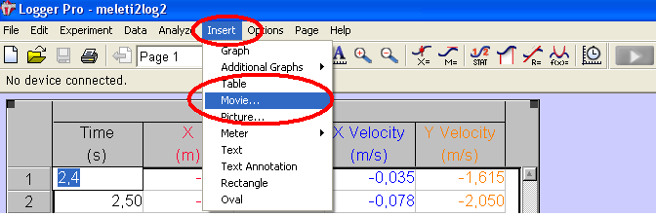
- Με τα πλήκτρά του βίντεο ρυθμίζουμε την προβολή και «μαρκάρουμε» τις θέσεις του σώματος που πέφτει.
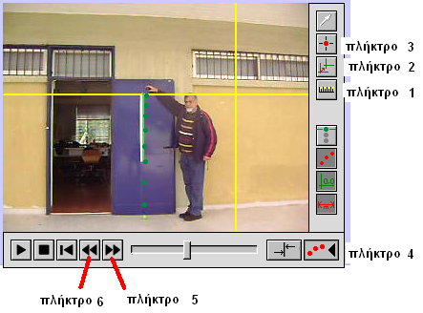
Με το πλήκτρο 1 εισάγουμε την κλίμακα του μήκους
Με το πλήκτρο 2 εισάγουμε το σύστημα αναφοράς
Με το πλήκτρο 3 «μαρκάρουμε» τις θέσεις του σώματος
Με τα πλήκτρα 5 και 6 παρακολουθούμε την κίνηση βήμα –βήμα
Με το πλήκτρο 4 εμφανίζουμε / αποκρύπτουμε τα κατακόρυφα πλήκτρα

- Με copy-paste μεταφέρουμε τον πίνακα τιμών από το Logger Pro

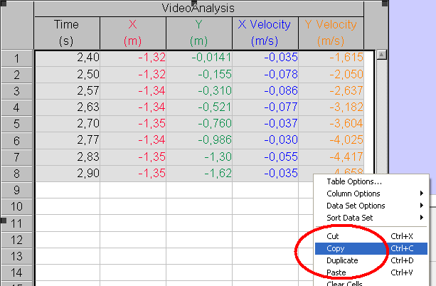

στο excel για επεξεργασία

